ЛЕТНИЙ УНИВЕРСИТЕТ 2021

24.09.2021 состоялась презентация совместного проекта Летний университет 2021, который предполагал участие 675 студентов со всей Республики Беларусь на площадках 12 университетов Российской федерации. Наш университет достойно представили студенты экономического факультета на площадках трёх российских университетов: Казанского национального исследовательского технического университета им. А.Н.Туполева - КАИ, Крымского федерального университета им. Вернадского и ФГБОУ ВО Московского государственного университета пищевых производств.
С 04.07.21 по 18.07.21 студенты прошли обучение по трем из девятнадцати образовательных программ по различным направлениям. Также студенты за время Летнего университета прошли 7 образовательных интенсивов, посвященных компетенциям будущего, 7 модулей обучения Soft Skills: системное мышление, управление проектами, работа в команде, IT-компетентность, эмоциональный интеллект, интеллектуальная гибкость, презентация.
Каждый участник Летнего университета получил два сертификата: о прохождении отраслевой образовательной программы, а также о прохождении программы по социальному проектированию.
По итогам участия в проекте в МГУПП на имя ректора БГУТ направлено письмо от ректора МГУПП Балыхина Михаила Григорьевича со словами благодарности за сотрудничество в рамках международного проекта Летний университет 2021 - первого уникального масштабного образовательного проекта в Союзном государстве. По его словам, студенты БГУТ проявили себя в разной научной и творческой деятельности проекта как активные, целеустремлённые и невероятно талантливые ребята - светлое будущее наших стран.
По мнению Балыхина М.Г. ключевым звеном в развитии любой отрасли является налаживание и поддержание международных связей, взаимный обмен лучшими практиками и опытом, поэтому сегодня особенно важна реализация подобных совместных инициатив!
Студенты, принявшие участие в Летнем университете на базе Московского государственного университета пищевых производств– это студенты 4 курса гр. ЭПП-171 Зайцева Оксана и староста группы Шикуть Диана, Голуб Надежда, Петрова Дарья, Караевская Анастасия и Гоманкова Каролина гр. ТЭТ-191, Кундас Илья и Талан Тимур БУП-201, Сидоренко Владимир а на базе Казанского национального исследовательского технического университета им. А.Н.Туполева – КАИ студенты 3 курса гр. ЭПП-181 Аксёнова Алина и староста группы Бонич Евгения

 | 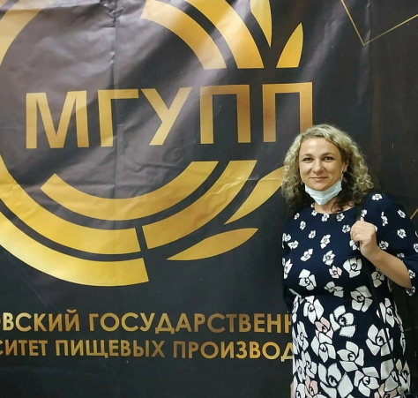 | 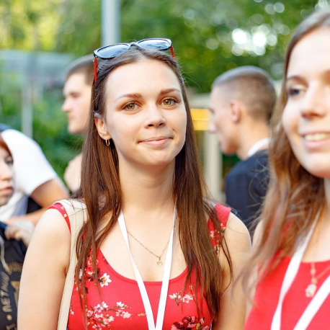
 | 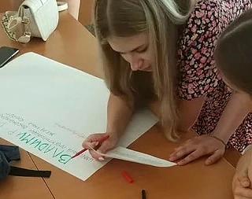
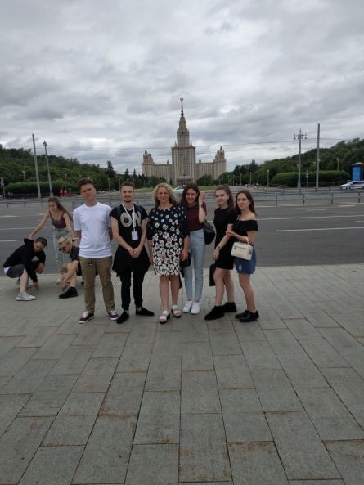 |  | 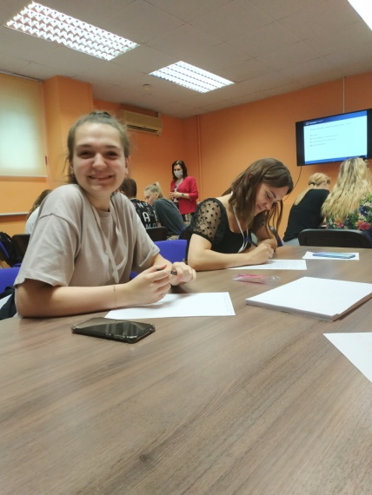
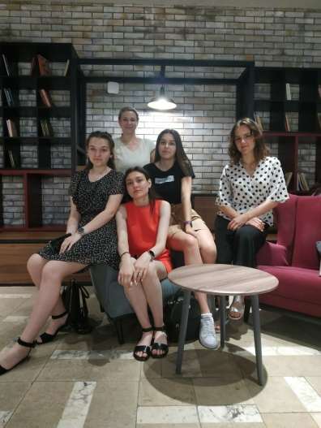 | 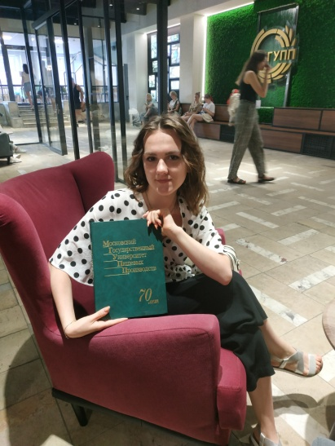 | 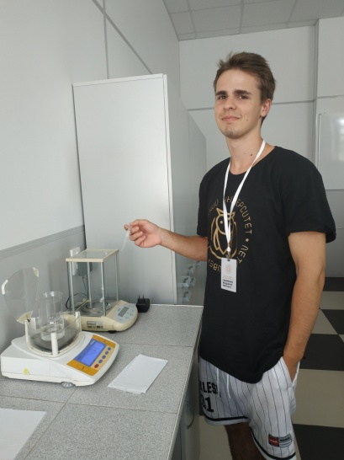
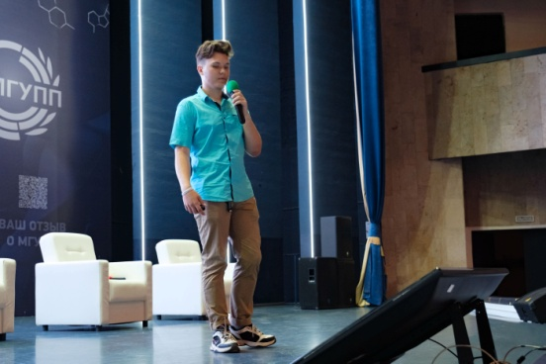 | 